项目及合同管理系统方案

目录
1. 引言 2
1.1. 编写目的 2
2. 系统概述 2
2.1. 系统建设目标 2
2.2. 系统设计原则 2
3. 需求分析 2
3.1. 主要应用描述 2
3.2. 主要应用规则及流程分析 2
3.3. 系统性能需求 2
3.4. 软件架构 2
3.4.1. 总体功能结构 2
（一）企业接入 2
（二）图书录入 2
（三）员工注册 2
（四）图书借还 2
（五）图书笔记 3
（六）图书评价 3
（七）图书需求 3
（八）查询统计 3
（九）运行维护 3
4. 系统主要功能 3
4.1. 企业接入 3
4.1.1. 企业信息填写 3
4.1.2. 企业注册通道开放 3
4.2. 注册审核 3
4.2.1. 进入管理中心 3
4.2.2. 查看注册申请 3
4.3. 图书删除、修改 3
5. 运行环境 3
5.1. 软件环境 3
5.2. 硬件环境 3
7.报价表 3

引言

编写目的
详细阐述项目管理系统的总体规划和设计方案，为系统最终的功能确定和系统设计提供可靠的基础。

预期读者：客户方负责人，项目开发小组成员。

系统概述

系统建设目标
企业图书管理系统的总体建设目标是，在网络平台上，建设虚拟图书馆图书数据中心。在此基础上建立网络互联、信息共享、安全可靠、的网络信息管理系统。以项目集中监管为目的，以项目过程管理为核心，以项目资源管理为重点，采用软件系统为工具全面实现项目信息整合，达到全面管理的目的。
具体目标是：秉承将现实企业的管理乱、信息杂、查阅难的问题解决掉的目标。利用信息技术，整合和优化业务处理模式，实现图书管理、图书信息录入、图书借还、图书评价、图书笔记、图书需求（企业缺书登记）和各种统计分析的计算机处理和规范化管理，实现本地业务处理全过程的电子化、自动化。以达到方便、高效地管理企业内部图书馆。
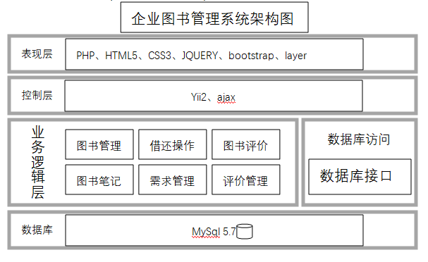

系统设计原则
1、注重系统实用性
在应用软件系统方面，本着实用性、先进性的原则：结合项目管理政策及应用方面现有的实际情况，并充分考虑用户实际的使用习惯等具体因素，构建实际的应用系统；选用先进的数据管理和系统管理平台，使用性能可靠、功能强大的软件工具开发出符合本地实际情况的先进的应用软件系统，以实现高速、高效、便捷、可靠的信息处理功能，从而保证项目管理工作中各项业务功能的顺利开展，全面提高项目管理工作的业务水平和管理力度。
2、注重系统规范性
在系统设计时采用最新的国家标准或国际标准编码，保证系统数据的规范化、标准化。
在系统设计过程中要严格符合软件工程的规范，包括详尽的文档、精密的流程控制等方面。
3、注重系统的安全性
安全性是一项重要的系统的指标，项目管理工作中将涉及许多的保密数据，因此其安全可靠性是十分重要的，是整个系统稳定运行的基础。
从系统整体考虑，安全可靠性包含以下两方面：
1） 系统平台的可靠性：包括系统软硬件平台、网络构件、通信线路等方面，本系统采用了设备、模块冗余、线路冗余等手段加以保证。
2） 系统数据的可靠性：数据的可靠性包括信息处理的保密性和信息存取的分级控制，系统采用的手段有数据不能被无关人员访问；每个人只能作拥有权限的数据操作；数据在网络传输时进行加密等。

需求分析

主要应用描述
将书籍运用扫码的方式进行录入操作，实现所有书籍信息的统一管理，企业
对接应用后，将对接应用时登录的账号，作为该企业图书馆的管理者账号，也可后期人为添加管理者账号，管理者只允许对其负责企业的在线图书馆进行管理操作。
企业对接应用成功后，企业员工的注册通道就会开启，用户注册时，需要首先选择其所在的公司 填写完毕个人注册信息以后，可以提交注册申请，审核工作需要在企业图书馆管理员账号上进行，审核未通过之前，用户会处于禁止登录状态。
登录后的用户可以进行借书、还书、评价图书、图书笔记、图书需求申报等功能。

主要应用规则及流程分析
根据图书管理的制度要求与现行政策的结合，图书管理工作业务的具体内容如下：
(1)应用对接
将企业信息、图书信息录入。
（2）数据中心
实时更新图书数据，对图书进行标签分类
（3）数据查询及统计
展示给用户全面的数据统计，构建灵活的查询搜索系统
（4）信息资讯
由企业管理者发布公告、提示等资讯
主要业务流程图：
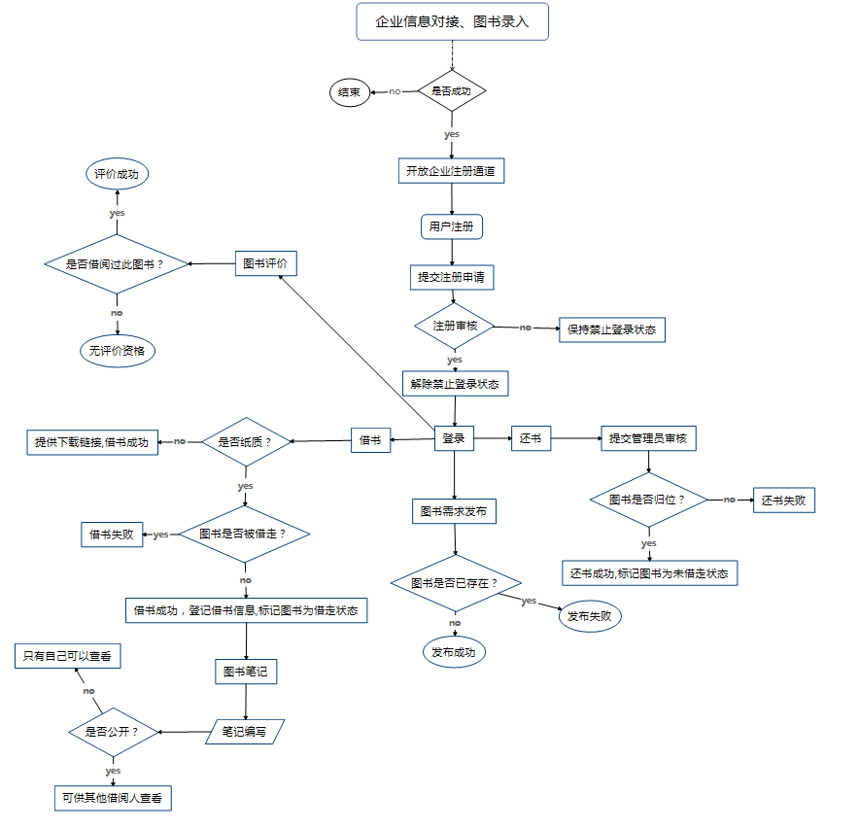

系统性能需求
企业管理系统要能够正常运行、顺利开展业务管理和查询统计等工作，所开发的应用系统和网络等方面的应该满足相应的性能要求。性能要求主要包括系统响应时间、吞吐量和精度等方面。性能需求的满足程度要受到网络、硬件、软件等信息基础设施配置和应用复杂程度的影响。针对不同的业务数据处理需求，不同的业务特性，应该区别不同的性能要求。
响应时间是从请求开始到获得所需结果之间所需的时间，主要用于衡量交互式作业、大规模数据分析等。确定的原则是：异地交互式操作的时间可以适当延长；统计分析、报表生成工作满足日常管理的需要，即所有常规报表的产生应在工作周期停止后4小时内完成。所有的性能体现都要在系统稳定运行的基础前提之上，所以要求系统能够7*24小时的稳定运行，系统局域网平均响应时间在3秒以内，广域网在5秒以内，终端查询业务（结果集在50条以内）的处理时间最多不能超过10秒。
对项目管理业务而言，精度主要影响预算金额、项目进度等数据的计算，因此系统设定，与金额有关的数据需要精确到分；与时间有关的数据精确到秒；与日期有关的数据精确到日。
要求系统采用面向服务的架构进行设计；要求系统界面设计符合IFSF的规范。

软件架构

总体功能结构
根据上述的功能模型，可以确定系统的总体功能结构如下：

企业图书馆管理系统

企业接入

图书录入
员工注册

图书借还

图书笔记

图书评价

图书需求

查询统计

运行维护

（一）企业接入
录入企业信息，开放企业员工注册通道

（二）图书录入
通过豆瓣API扫码录入图书信息，存入企业图书馆书库

（三）员工注册
企业员工通过企业内部注册通道填写注册信息，提交注册审核申请

（四）图书借还
搜索图书、浏览图书、借书、还书

（五）图书笔记
对已借图书，可添加图书笔记

（六）图书评价
对已借或、已还图书图书 可做出文字评价

（七）图书需求
对企业内缺少的书，可进行需求发布（缺书登记）操作

（八）查询统计
图书搜索、查询、分类浏览、图书数据的统计、系统数据的统计

（九）运行维护
运行维护包括：机构管理、用户管理、角色管理、功能管理、参数管理、日志管理。

系统主要功能

企业接入

企业信息填写
填写企业信息详细信息，填写软件激活码

企业注册通道开放
企业正式激活软件后，激活软件时登录的账号将作为管理者账号，企业注册通道也会及时开放，企业员工可在注册时选择其所在企业进行注册。

注册审核

进入管理中心
管理中心只有拥有管理员权限的用户才可进入。

查看注册申请
在管理中心中，可以查看到用户注册的申请，确认是其公司员工后可以做注册审批 操作。

图书删除、修改
进入管理中心后，可以查看到所有图书，并且可以对其做删除、修改操作。

运行环境

软件环境
服务器端
操作系统
数据库软件
Web服务器软件
Web服务器软件
客户端
操作系统
浏览器

硬件环境
服务器端（最低配置要求）
应用服务器
数据据库服务器
路由器
交换机
放火墙
数据库软件
客户端（最低配置要求）
PC机

7.报价表
软件
序号 | 名称 | 单价 | 数量 | 金额 | 备注
1 | 项目管理软件 |  | 1
硬件
1 | 运行服务器
2 | 存储服务器
3 | 网络设备

